Информационная карта участника конкурса
профессионального мастерства
«Педагог года города Ишима – 2021»

Педагог года города Ишима — 2021
номинация
«Учитель года города Ишима »

Девиз: Per aspera ad astra (лат.) - через тернии к звездам

Кузнецова Ольга Викторовна

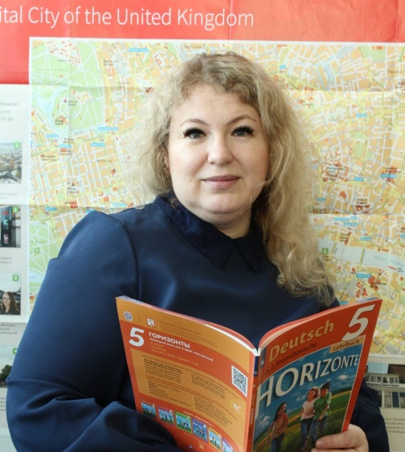  (фотопортрет  4×6 см) | Информационная карта участника городского конкурса «Педагог года города Ишима- 2021»  Кузнецова  Ольга Викторовна  Тюменская область

1. Общие сведения
Субъект Российской Федерации | Тюменская область
Населенный пункт | г.Ишим
Дата рождения (день, месяц, год) | 07.04.1988
Место рождения | Самарская область, г.Жигулевск
Адрес личного сайта, блога и т. д., где можно познакомиться с участником и публикуемыми им материалами | https://olka0788.wixsite.com/mysite-1
Адреса школьного сайта в Интернете | http://school4.su/index.php
2. Работа
Место работы (наименование образовательного учреждения в соответствии с уставом) | МАОУ СОШ№4 г.Ишима
Занимаемая должность | Учитель иностранных языков
Преподаваемые предметы | Немецкий язык, английский язык
Классное руководство в настоящее время, в каком классе | Классное руководство в 5а классе
Общий трудовой и педагогический стаж (полных лет на момент заполнения анкеты) | Общий стаж- 10 лет, педагогический -8 лет
Квалификационная категория | 1 квалификационная категория
Почетные звания и награды (наименования и даты получения) | нет
Послужной список (места и сроки работы за последние 10 лет) | Сентябрь 2019 – настоящий момент- МАОУ СОШ№4 г.Ишима  Октябрь 2017-сентябрь 2019 – МАОУ СОШ№8 г.Ишима  Апрель 2016 – август 2017 – МАОУ СОШ№4  Октябрь 2013- апрель 2016 МАУК ИГЦБС г.Ишима  Август 2010-июнь 2013 – МАОУ СОШ №10 (ГБОУ СОШ №10) г.Жигулевска
Преподавательская деятельность по совместительству (место работы и занимаемая должность) | нет
3. Образование
Название и год окончания учреждения профессионального образования | Самарский Государственный Университет , 2010
Специальность, квалификация по диплому | Филолог. Преподаватель
Дополнительное профессиональное образование за последние три года (наименования образовательных программ, модулей, стажировок и т. п., места и сроки их получения) | ГАОУ ТО ДПО «ТОГИРРО» «Управление внедрением продуктивных технологий 21 века в условиях реализации ФГОС » (24 часа);  ГАОУ ТО ДПО «ТОГИРРО» «Мотивационная образовательная среда» (56 часов);  ГАОУ ТО ДПО «ТОГИРРО» «Актуальные вопросы профессионально-педагогического развития учителя иностранных языков в условиях реализации требований ФГОС» (36 часов);  «Didaktik, Methodik, Sprache und Landeskunde des Deutschunterrichts»  (60 часов ).
Знание иностранных языков (укажите уровень владения) | высокий
Ученая степень
Название диссертационной работы (работ)
Основные публикации (в т. ч. брошюры, книги)
4. Общественная деятельность
Участие в общественных организациях (наименование, направление деятельности и дата вступления)
Участие в деятельности управляющего (школьного) совета
Участие в разработке и реализации муниципальных, региональных, федеральных, международных программ и проектов (с указанием статуса участия) | Областной конкурс молодежных инициатив и проектов «Сильные духом», куратор команды(2019-2020 учебный год)
5. Семья
Семейное положение (фамилия, имя, отчество и профессия супруга) | замужем, Кузнецов Сергей Сергеевич,
Дети (имена и возраст) | Павел, 6 лет
6. Досуг
Хобби | Кулинария
Спортивные увлечения | волейбол
Сценические таланты
7. Контакты
Рабочий адрес с индексом | 627750,Тюменская область, г.Ишим, ул.Непомнящего, 98
Домашний адрес с индексом | 627705,Тюменская область, г.Ишим, ул.Порфирьева, 14-72
Рабочий телефон с междугородним кодом
Домашний телефон с междугородним кодом | -
Мобильный телефон с междугородним кодом | 89829132725
Факс с междугородним кодом
Рабочая электронная почта | ishim-school4@mail.ru
Личная электронная почта | оlka0788@mail.ru
8. Профессиональные ценности
Педагогическое кредо участника | Быть требовательным не только к ученикам, но и к себе, не останавливаться на достигнутом, постоянно совершенствоваться.
Почему нравится работать в школе | Люблю детей, люблю вместе с ними совершать на уроке открытия, видеть в их глазах удивление, интерес к предмету.
Профессиональные и личностные ценности, наиболее близкие участнику | Творчество и самореализация в профессии; ориентация на интересы и потребности ученика, взаимодействие и сотрудничество с детьми и коллегами; духовное совершенствование и приобщение к ценностям культуры.
В чем, по мнению участника, состоит основная миссия победителя конкурса «Учитель года» | Способствовать модернизации российского образования, обращая внимание на проблемы, с которыми сталкиваются учителя. Распространять опыт. Поднять престиж учительской профессии, показать её важность, способствовать повышению социального статуса учителя. Не так важно стать Учителем Года в конкурсе, как в своём классе.

9. Приложения
Отличительные черты: индивидуальный стиль, критическая оценка результатов своего труда, активная жизненная позиция. Коммуникабельна, легко включается в систему деловых и межличностных взаимоотношений. В свободное время увлекается фотографией .

Правильность сведений, представленных в информационной карте, подтверждаю: __________________________ (_____________________________)
(подпись) (фамилия, имя, отчество участника)

«____» __________ 20____ г.

Подборка фотографий
1. Портрет 9×13 см;  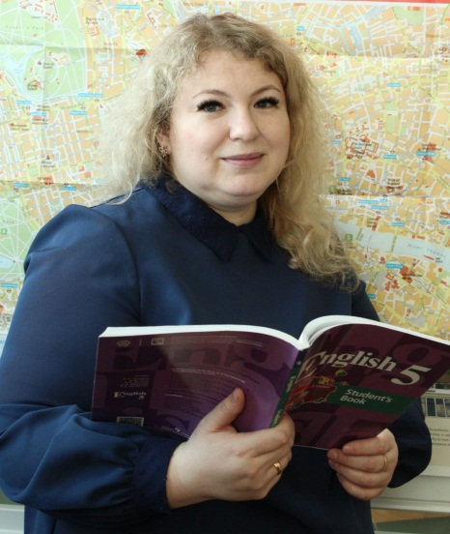  2. Жанровая (с учебного занятия, внеклассного мероприятия, педагогического совещания и т. п.);  Урок немецкого языка на тему :  «Я и мои друзья».  3. Дополнительные жанровые фотографии (не более 5) | 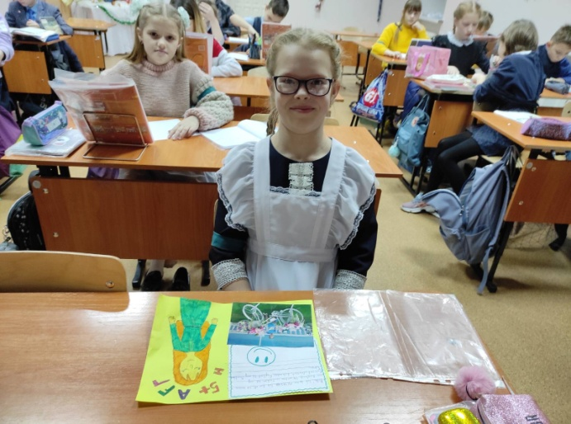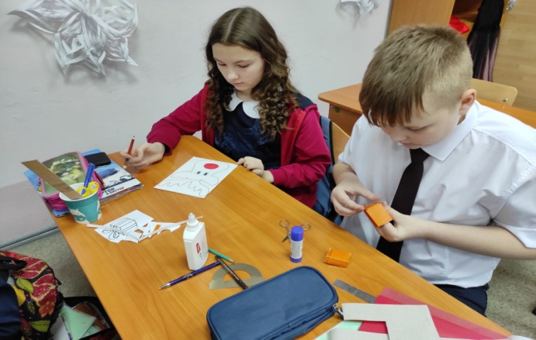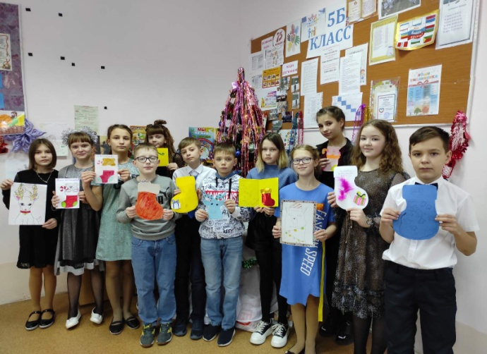  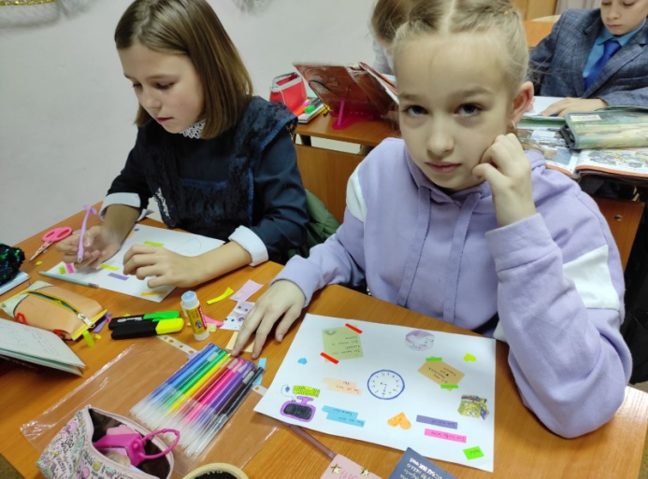  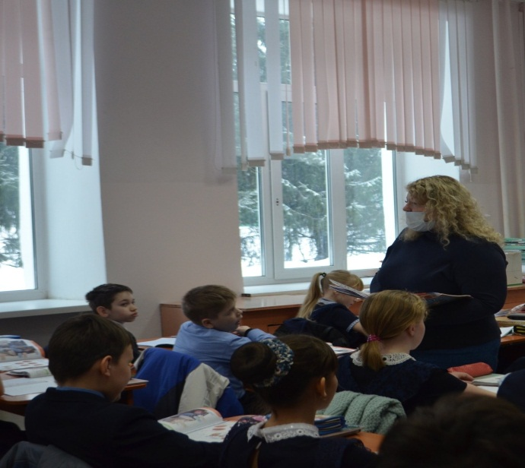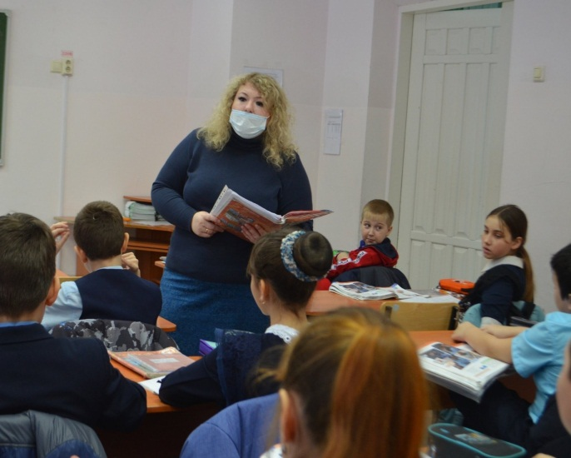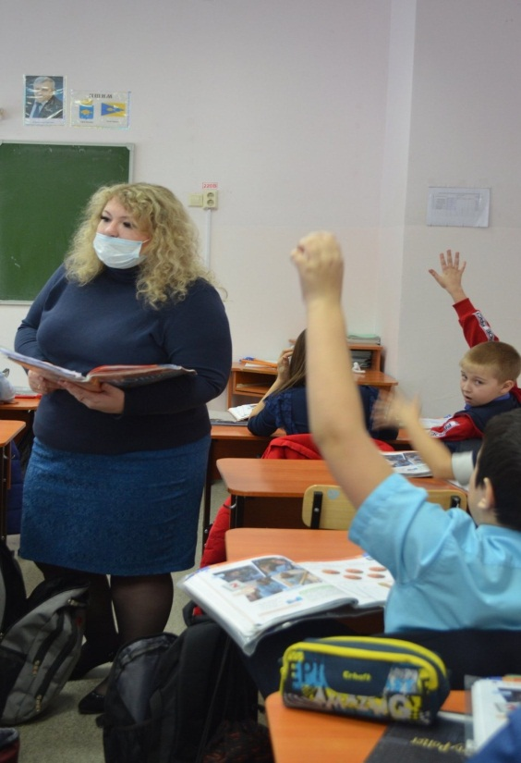
Материалы участника
Не публиковавшиеся ранее авторские статьи и разработки участника, которые он хотел бы опубликовать в средствах массовой информации | Представляется на компакт-диске в формате DOC («*.doc») в количестве не более пяти.

Информационная карта должна быть сброшюрована и дополняться компакт-диском с электронной копией информационной карты и приложениями согласно разделу 11. Электронная версия карты размещена на сайте конкурса.
Поля информационной карты, выделенные курсивом, не обязательны для заполнения.

